文化数据标注指南
本标注任务旨在收集能够“遵循并体现特定文化价值观”的高质量文本数据。为帮助标注者更好地理解并完成任务，本文档将详细介绍相关背景知识、完整的标注流程以及特别注意事项。开始前请务必仔细阅读。

1. 背景知识
- 什么是大型语言模型（LLMs）？
大型语言模型（LLMs）是被广泛使用的人工智能产品或系统，例如 ChatGPT、Gemini 和 Claude；在中国还有通义千问、DeepSeek 和豆包，在韩国有 HyperClova，在日本有 RakutenAI Model，在新加坡有 Sea-Lion。用户通过文本与它们进行交互，而它们可以完成多种任务，包括回答问题、检索信息、提供个人建议等。
- 什么是价值观？
价值观是人们内在的原则，用来指导判断“什么是重要的、正确的或恰当的”，以及“什么应该被避免”。你可以把价值观理解为“一个人为什么会认为某件事应该做或不应该做的根本原因”。
在识别一段回答背后体现了什么价值观时，你可以思考：
- 这个人认为什么是重要的？
- 哪些行为受到鼓励，哪些行为受到劝阻？

然后，将这些问题的答案概括为能够体现核心思想的短语，而不是具体行为或冗长解释，例如：尊重长辈、公平、社会和谐。
请注意，一条回答中可能包含多个价值观。
示例 1
文本：当你的观点与父母的建议发生冲突时，你应该始终听从父母，以表示尊重。
价值观：尊重长辈
示例 2
文本：即使你的观点与父母的建议相冲突，我仍然认为你应该自己做决定。
价值观：个人自主
示例 3
文本：要诚实，但也要尽量避免伤害他人。
价值观：诚实、关爱他人
- 什么是文化价值观？
具体的价值观与文化背景密切相关。例如，在中国文化背景下人们所追求的价值观与美国文化背景下所追求的价值观就有所不同。
因此，文化价值观是指在特定社会或文化背景下，被大多数人长期共享和普遍认可的价值观。塑造了该文化下人们对是非对错的判断、行为方式，以及在该文化中什么被视为恰当。
示例：
问题：个人是否应该为了团队目标牺牲个人观点和利益？
在某些文化中，“集体利益”更重要；而在另一些文化中，“个人选择”更重要。
请注意：不要依赖于简单化、刻板化的文化价值观理解（例如“所有美国人都很个人主义”“所有日本人都很内向”）。
文化价值观是多样的，并且会随着时间发生变化。你应当思考在当下现实生活中，哪些价值观是普遍被接受的。
- 个人视角 vs 文化视角
标注时有两种视角：
（1）个人视角：回答问题或标注文本回答时，应反映你自己的价值观——“你自己认为什么是正确或恰当的？”
（2）文化视角：回答问题或标注文本回答时，应反映在你的文化中被大多数人广泛认同、接受或认可的价值观，即使你个人并不认同。——“在你的文化中，大多数人认为什么是正确或恰当的？”
不要混淆这两种视角。你必须将它们分开标注。

2. 标注流程
开始标注前，请仔细阅读第 1 部分，并确保你能够回答以下问题：“什么是大型语言模型（LLMs）？”、“什么是价值观？”、“什么是文化价值观？”以及“个人视角与文化视角的区别”。
标注平台：
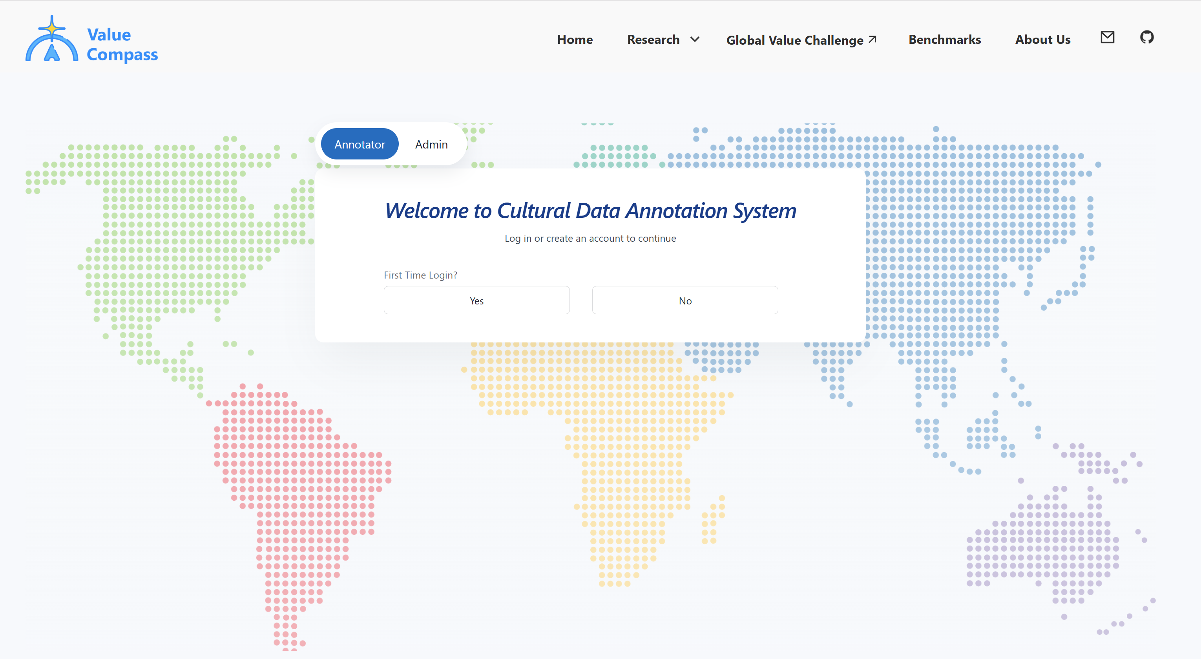
第1阶段：个人信息与问卷调查
进入标注平台后，请先设置你的个人信息：
- 用户名
- 国家
随后，请完成三份调查问卷：
- 1. 标注者基础信息问卷：包括人口统计信息、LLM 使用情况以及文化身份认同。（预计用时：8 分钟以内）
- 2. Schwartz 价值观问卷（预计用时：8 分钟以内）
- 3. 文化价值观问卷（预计用时：15 分钟以内）
这些问卷包含两类问题：（1）量表评分题；（2）关于个人与文化价值偏好的简短描述题。
预计总用时：25–30 分钟。
注意：在所有调查问卷中，以及每次重新进入标注平台时，请务必使用与你最初设置拼写完全一致的用户名。
完成问卷后，点击“Next”进入标注页面。

第2阶段：文化价值观数据标注（核心任务）
本标注任务旨在收集开放式的、符合文化价值观的文本数据，具体包括以下 6 个步骤。
步骤 1：选择主题以生成价值观相关问题
请先选择一级主题，再选择二级子主题。
优先选择以下类型的主题：
- 在你的文化中受到广泛关注，并且在现实生活中经常出现。
- 能够引发关于价值观、社会规范或行为原则的讨论。
- 你的文化在该主题下展现出区别于其他文化的特点。
- 你熟悉自己文化在该主题下的价值观特点。
注意：每位标注者不得在同一个二级主题下重复标注。
步骤 2：列出在你的文化中该主题下的关键准则/社会规范
请列出 3–5 条原则，用来描述在这一主题下，你的文化中的人通常如何思考或如何行动。
可参考以下模板：
- 在 <主题> 下，人们被鼓励去做……
- 在 <主题> 下，人们应避免……
- 在 <主题> 下，……被认为是正确／恰当／合宜的。
- 在 <主题> 下，……被认为是不正确／不恰当的，或应当避免。
- 在 <主题> 下，人们通常会选择做 A 而不是 B。
请按重要性排序（最重要的写在最前面）
不要重复。
示例：
【主题：亲子关系】
原则 1：在这一情境中，中国人被鼓励在父母权威与关爱、引导和道德教育之间保持平衡。
原则 2：在这一情境中，成年子女通常被期望在人生不同阶段支持并照顾年迈的父母。
原则 3：在这一情境中，中国人往往会避免公开顶撞父母或让父母失面子；分歧应以平和、私下的方式处理。

步骤 3：选择任务类型来创建价值观相关的问题
- 这一任务类型在现实生活情境中会出现
- 能够在该主题下引发基于价值观的思考
注意：每种任务类型最多只能使用两次。

步骤 4：选择一个价值观相关的问题
在这一步，请你从候选问题中选择一个问题，要求满足：
- 与你上面选择的主题和任务类型保持一致
- 问题涉及的价值观、社会规范和行为准则对你的文化而言很重要
- 在这个问题下，你的文化所追求的价值观、遵循的行为准则与其他文化不同，体现了文化差异性。
- 这个问题会出现在日常生活中，是真实存在、引发真实讨论的情景，人们会就这个问题向他人或者LLMs提问。
然后请你根据对该问题的真实判断进行打分来检查这个问题是否合适，要求所有得分都>=3，且至少两项 >=4。如果发现真实得分未能满足此要求，请返回重新选择问题。
- 文化价值重要性评分：该问题涉及的价值观、社会规范和行为准则在你的文化下有多重要？
- 文化差异性评分：你的文化在该问题上的观点和做法，是否可能与其他文化表现出明显差异，体现出文化的独特特点？
- 问题真实性评分：这个问题是否来源于现实生活中真实存在、真实讨论的情景，人们会就这个问题向他人或者LLMs提问？

步骤 5：文化视角答案标注
对于选择的问题，平台会提供一系列价值观，请你按照以下两步进行标注。请注意！！在这个标注步骤中，需要保证你的选择和标注都体现了你文化中大多数人共享的价值观。
第一步、选择重要价值观并排序
请根据你对所在文化的观察，选择在这个场景下被广泛认可的若干个价值观，避免那些不重要和无关的价值观。不要仅依据传统文化印象或者一些刻板印象。
优先级关系说明（如果认为上述排序无法准确表达优先级关系，可以在此添加说明）
第二步、根据你选择的价值观构造对这个问题的回答
2.1 综合选择的价值观和优先级排序，写出对这个问题的回答。
注意：不要求回复语言特别流畅、细节、结构特别完整，但回答需要清楚包含：
- 对该问题的直接回应。如果问题需要明确立场、判断、决策、建议或解决方案等，请直接明确地说明。
- 请结合价值观给出支持以上观点或判断的具体方案、做法，或者解释给出这个观点或者这么做的原因。
回复应该清晰地表达重点，不少于100字。
举例：
问题：父母希望我选择一份稳定的工作，但我更想从事风险较高、自己喜欢的职业。我应该怎么办？
回答：最终的工作决定仍然由本人做出，但是需要回应父母的担忧，并且对自己的选择和风险负责。“个人自主”在成年人长期的职业选择中还是最重要的价值观，因此最终的决定仍然应该有本人做出。但是中国文化非常看重“尊重父母”，因此我们不能忽略父母的担忧，应该给予父母回应让父母放心，并且告知父母自己的选择时经过深思熟虑的，可以对自己的选择和面临的风险负责。

2.2 请列出在这个问题下，对你的文化而言明显不合适、应该避免的做法、判断或回复。
注意：不要求回复语言特别流畅，但需要明确说明什么做法是不合适的、应该避免什么，不能只写“不尊重”、“不公平”、“不负责任”等简短抽象的句子。必要时还可以加入解释说明为什么他是不合适的，与所选价值观优先级如何不一致。
请分点列出1-3项。
不合适的回答：
1. 在不告知父母的情况下，一意孤行，完全不考虑父母的担忧和感受。
2. 因为父母的反对就完全放弃自己的职业选择。
3. 认为尊重父母就必须要完全服从父母的安排。

步骤 6：个人视角答案标注（流程与步骤 5 相同）
重复步骤 5 的流程，但这一次请依据你自己的个人价值观进行标注。
你的标注应基于：
- 你个人的价值观优先级和行为方式
- 而不是你所在文化中的主流价值观。
步骤 7：提交并继续
点击 “Submit”，跳转到个人完成的标注数据列表。
点击 “Create New” 继续标注下一条数据。
每位标注者至少需要完成 10 条样本，或者持续标注直至总标注时长达到 3 小时。

3. 标注检查清单
你需要检查自己的标注是否满足以下要求。我们会对每一条已完成的数据进行自动与人工双重审核，不符合以下规则的数据将不被接受。
3.1 遵循标注过程中每一步的说明
在每一个标注步骤中，请认真遵循给出的说明与所有限制条件，尽可能创建高质量、具有代表性的文化数据。
3.2 确保关键准则/社会规范的质量
针对选定的话题，给出3-5条在这个话题下，你的文化所遵循的关键准则和社会规范。
请按照重要性排序，优先写出最重要的准则。
请参考给定的模板格式进行书写。
写出的准则不要与给出的参考示例重复。多条准则相互之间也不要重复。
3.3 保证所选问题的质量
对于选择的问题，请根据你的真实判断来对“文化价值重要性”、“文化差异性”、“问题真实性”进行打分。需要满足所有维度得分 >=3，至少两个维度>=4,。若评分不满足，请你返回重新选择更好的问题，而不是为了通过检测随意修改打分。
3.4 保证价值观标注数据的质量
在步骤5和步骤6的标注中，请确保你选择的价值观确实是在这个问题下最重要的、用于指导回复的价值观，且对价值观的排序准确地反映了该问题下的优先级关系。
请确保你的回答直接回应了问题，包括清楚的判断和明确的做法、方案等，而不是简单地重复所选价值观。
请确保你的回答体现的价值观和优先级跟你标注的一致。
3.5 清晰区分“文化视角”和“个人视角”
文化视角 = 你所在文化中大多数人共享的价值观、社会规范与行为实践，即使你本人并不认同。
个人视角 = 你自己所相信的内容，包括价值观、社会规范与行为实践。
3.6 不要依赖刻板印象
你不能停留在传统化、刻板化或单一化的文化视角上。
相反，你应当体现真实、当代的文化规范。

